# Buffalo.Storage

Buffalo.Storage是一个支持多种存储调用的存储封装包，通过此包可以方便使用和切换多种存储方式。

项目依赖文件输出可以在 Buffalo安装工具🡪选择对应的.net版本🡪输出 获取

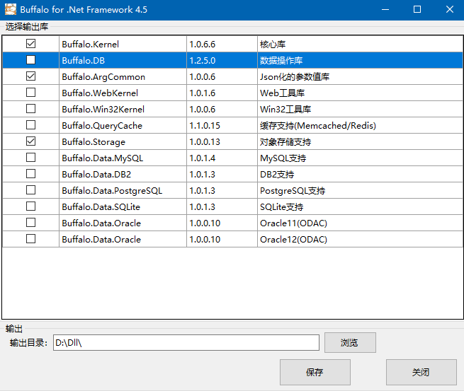

连接字符串生成器可以在Buffalo安装工具🡪帮助🡪连接字符串🡪选择Buffalo存储选项卡 然后选择对应的缓存选项卡，填入相关信息就可以输出对应的连接字符串

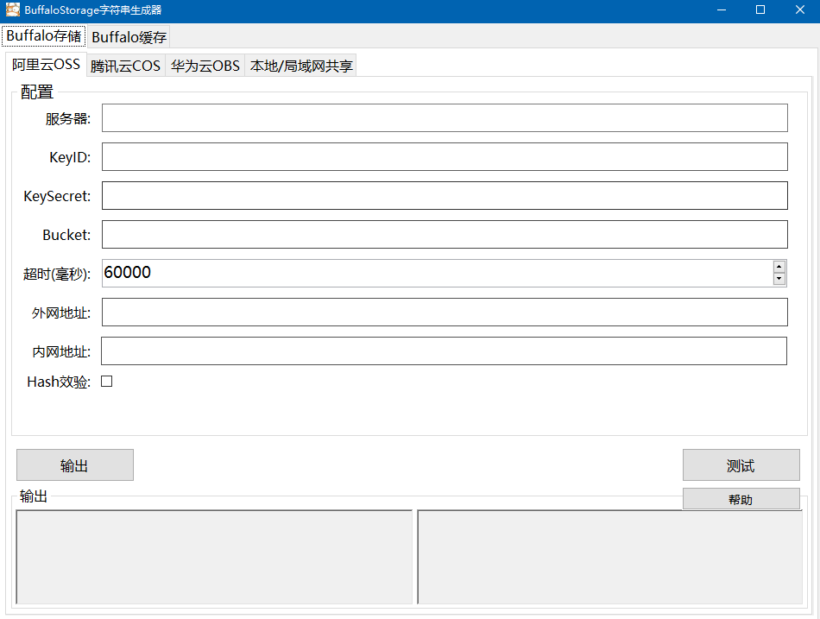

## 存储类型支持

|  |  |  |  |
| --- | --- | --- | --- |
| 类型 | 参数 | 连接字符串 | 说明 |
| **本地** | local | path=D%3a%5c;user=1;pwd=1; | *path 路径*  *user 用户(可选，局域网用)*  *pwd 密码(可选，局域网用)*  *---本地存储* |
| **阿里云OSS** | oss | Server=;SecretId=;SecretKey=;BucketName=;InternetUrl=;LanUrl=;NeedHash=0;timeout=60000; | *Server API调用地址*  *SecretId 安全ID*  *SecretKey 安全Key*  *BucketName 存储桶名*  *InternetUrl 互联网访问的地址(可以填CDN)*  *LanUrl 局域网访问资源的地址*  *NeedHash 上传时候是否需要hash验证*  *timeout 调用超时时间*  *--阿里云对象存储* |
| **腾讯云COS** | cos | Server=http%3a%2f%2f(location).file.myqcloud.com%2ffiles%2fv2%2f;AppId=;SecretId=;SecretKey=;BucketName=;InternetUrl=;LanUrl=;timeout=60000; | *Server API调用地址*  *AppId appID*  *SecretId 安全ID*  *SecretKey 安全Key*  *BucketName 存储桶名*  *InternetUrl 互联网访问的地址(可以填CDN)*  *LanUrl 局域网访问资源的地址*  *timeout 调用超时时间*  *--腾讯云对象存储* |
| **华为云BOS** | bos | Server=;AccessKey=;SecretKey=;BucketName=;InternetUrl=;NeedHash=0;Timeout=60000; | *Server API调用地址*  *AccessKey 安全Key*  *SecretKey 安全密码*  *BucketName 存储桶名*  *InternetUrl 互联网访问的地址(可以填CDN)*  *LanUrl 局域网访问资源的地址*  *NeedHash 上传时候是否需要hash验证*  *timeout 调用超时时间*  *--华为云对象存储* |

## 使用

示例

IFileStorage storage = FSCreater.Create("OBS",connectionString);

storage.Open();

IFileStorage方法

|  |  |  |
| --- | --- | --- |
| 方法 | 返回类型 | 说明 |
| GetDirectories(  string path,  SearchOption searchOption  ) | List<string> | 获取文件夹  string path //文件夹  SearchOption searchOption //搜索深度 |
| Close() | APIResault | 关闭连接 |
| Open() | APIResault | 打开连接 |
| AppendFile(  string path,  Stream content,  long postion) | APIResault | 追加文件  string path //文件  Stream content //内容流  long position //位置(可选) |
| GetFileStream(  string path ,  long postion  ) | Stream | 获取文件流  string path //文件  long position //位置(可选) |
| ReadFileToStream(  string path,  Stream stm,  long postion,  long length  ) | void | 读取文件到流  string path //文件  Stream stm //内容流  long position //位置(可选)  long length //读取的长度 |
| GetFileInfo(  string path  ) | FileInfoBase | 获取文件信息  string path //文件 |
| GetFiles(  string path,  SearchOption searchOption  ); | List<FileInfoBase> | 获取文件夹下的文件列表  string path //文件夹  SearchOption searchOption //搜索深度 |
| RemoveFile(  string path  ) | APIResault | 删除文件  string path //文件 |
| RenameFile(  string source,  string target); | APIResault | 重命名文件  string source //文件  string target //改名成此名字  ---对象存储不支持 |
| SaveFile(  string path,  Stream content,  long contentLength  ) | APIResault | 保存文件  string path //文件  Stream content //要保存的内容流  long contentLength//内容长度，为0时候则从流获取长度(可选) |
| SaveFile(  string sourcePath,  string targetPath  ) | APIResault | 保存文件  string sourcePath //要保存的文件  string targetPath //目标文件 |
| RemoveDirectory(  string path) | APIResault | 删除文件夹  string path //文件夹 |
| ExistDirectory(  string folder) | bool | 文件夹是否存在  string folder//文件夹 |
| ExistsFile(  string path) | bool | 文件是否存在  string path //文件 |
| CreateDirectory(  string folder); | APIResault | 创建文件夹  string folder//文件夹 |
| Dispose() | void | 销毁对象 |